Итоговое событие года участников РИП
Динамический конструктор образовательного пространства ЛО для ИОМ обучающихся и проектирования вариантов будущих жизненных стратегий

14.12.22г. состоялась открытая экспертно-коммуникационная площадка в рамках реализации инновационной программы ЛО.
Площадка собрала в смешанном формате 48 участников из 5 регионов РФ: Ленинградской и Московской областей, г.Москва, г.Санкт-Петербург, г.Тула, Республики Удмуртия, г.Ижевск, Пермского края, г.Чайковский.
Экспертно-коммуникационная площадка проходила с 10.00 до 17.00 и состояла из 2 частей. Открыла работу площадки советник ректора ЛОИРО Шеховцева Екатерина Валерьевна; отметила значимость темы инновационной деятельности для образования ЛО и пожелала успехов и результативности.
В первом отделении 21 образовательная организация Ленинградской области, имеющая статусы: «Точка роста», «Кванториум», «IT–КУБ», региональное тьюторское отделение ЛО, ЛОИРО представляли промежуточные результаты совместной деятельности по проектированию единого образовательного пространства для разных ИОМ учащихся основной и старшей школы.
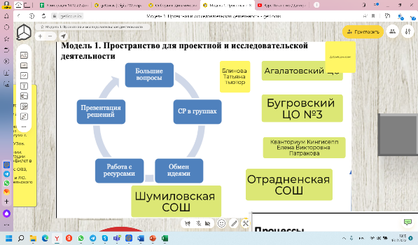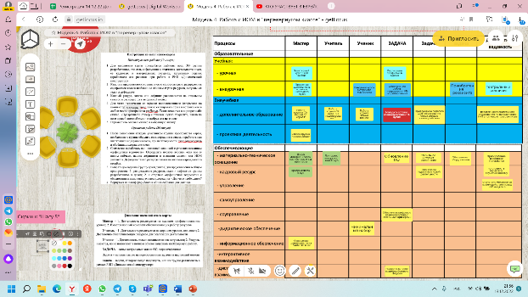
Представленные промежуточные результаты обсуждались всеми участниками площадки, специалистами кафедр ЛОИРО и приглашенными экспертами-спикерами площадки. Сами участники ставили проблемные важные вопросы для будущей организации деятельности, обсуждали проектные идеи и ресурсы.
Предварительно проведенный анализ ситуации деятельности, проблем, целей и задач позволил пригласить спикеров с темами, значимыми для проектировочных команд программы. Спикерами-экспертами площадки выступили: Блинова Татьяна Владиславовна, сертифицированный тьютор МТА, РО ЛО; Комаров Иван Васильевич, представитель MG BOT, СПб; Сидоренко Светлана Тихоновна, советник при ректорате СПб ГЭТУ «ЛЭТИ»; Андреева Юлия Петровна, директор Технопарка универсальных педагогических компетенций ТГПУ, г.Тула, федеральный эксперт МТА; Рочев Денис Игоревич, директор ГБУ ДО Центр «Интеллект» ЛО; Шуляко Кирилл Дмитриевич, руководитель детского технопарка Кванториум, г.Всеволожск; Митрошина Татьяна Михайловна, руководитель тьюторской службы ТАУ, федеральный эксперт МТА; Нефедова Мария Игоревна, ст.преподаватель кафедры естественно-научного, математического образования и ИКТ ЛОИРО.

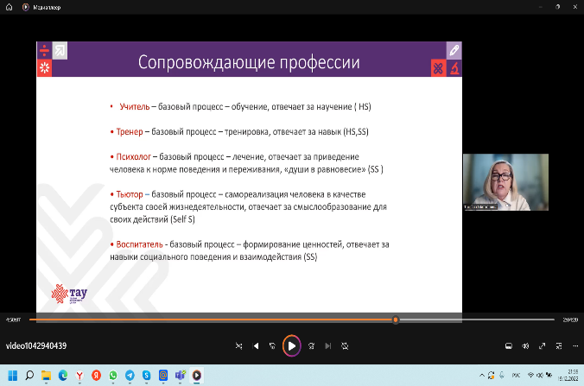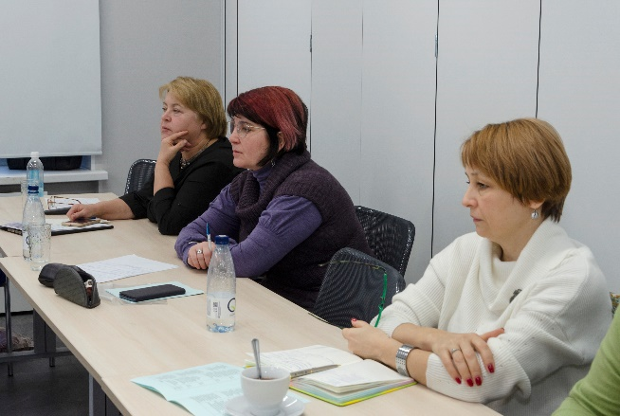
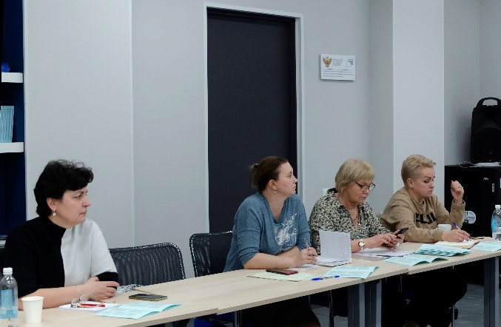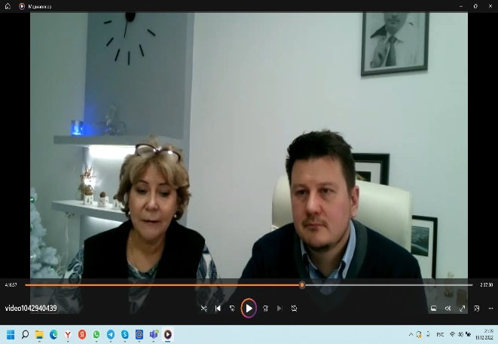
Вторая часть экспертно-коммуникационной площадки позволила участникам инновационной программы включиться в процедуру профессионально-общественной экспертизы МТА и познакомиться с представленной на экспертизу тьюторской технологией «Тьюторское сопровождение в событийных форматах в подходе «Два к одному».
Ведущим экспертной лаборатории была Олефир Людмила Николаевна, руководитель Санкт-Петербургского регионального отделения МТА, федеральный эксперт МТА; также технологию экспертировали: Князева Татьяна Борисовна и Лазарева Лада Игоревна, федеральные эксперты МТА. В процедуре экспертизы принимали активное участие представители региональных отделений МТА: Ленинградской области, Санкт-Петербурга, Москвы и Московской области, Пермского края; участвовал координатор экспертного направления МТА – Лашова Валентина Афанасьевна.
Участники региональной инновационной программы ЛО получили дополнительную возможность подробно познакомиться с организацией тьюторского сопровождения ИОМ в событийных форматах и возможность участвовать в обсуждении технологии, коммуникации с ее авторами.
Работа площадки получилась насыщенной, содержательной, ресурсной для дальнейшей работы.
